Мищенко Христина Александровна

Урок № 4 Биология 11 класс 28.09.2022

Тема урока: Естественный отбор как направляющий эволюционный фактор. Формы естественного отбора.
Цель урока: формирование представления об естественном отборе; изучение форм естественного отбоа.

Добрый день, дорогие учащиеся 11 класса!
В рабочей тетради запишите число и тему урока.

- Теоретический материал.
Изучите предложенный материал, составьте краткий конспект:

Естественный отбор — процесс, в результате которого выживают и оставляют после себя потомство преимущественно особи с полезными в данных условиях изменениями.
Синтетическая теория эволюции расширила представления об этом процессе. По СТЭ в результате борьбы за существование выживают особи с наиболее полезными в данной среде фенотипами. Если отбор фенотипов продолжается в ряду поколений, то в популяции произойдёт изменение генофонда.
Естественный отбор — направленный процесс избирательного сохранения фенотипов и воспроизведения адаптивных генотипов.
Естественный отбор — это механизм, посредством которого живые организмы адаптируются и эволюционируют. Отдельные организмы, лучше всего приспособленные к среде, выживают и успешно размножаются, производя на свет плодовитое потомство. После многочисленных циклов размножения такие организмы становятся преобладающими в популяции. В результате формируется приспособленность к условиям среды.
Выделяют три формы естественного отбора: движущий, стабилизирующий и разрывающий (дизруптивный).
Движущий отбор — естественный отбор, который действует при направленном изменении условий внешней среды.
Стабилизирующий отбор — естественный отбор, действие которого направлено против особей, имеющих крайние отклонения от средней нормы, в пользу особей со средней выраженностью признака.
Дизруптивный (разрывающий) отбор — естественный отбор, при котором сохраняются крайние варианты признака, а убираются его средние значения.
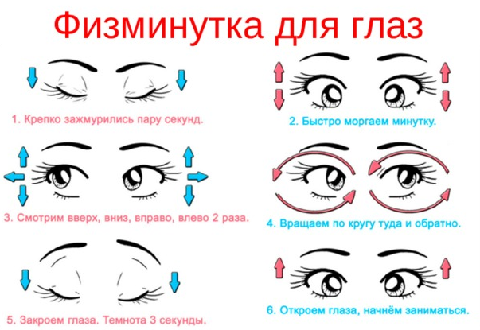

- Закрепление материала.

- Посмотрите видеоурок по теме: https://resh.edu.ru/subject/lesson/5389/main/107055/
- Изучите и начертите схему:
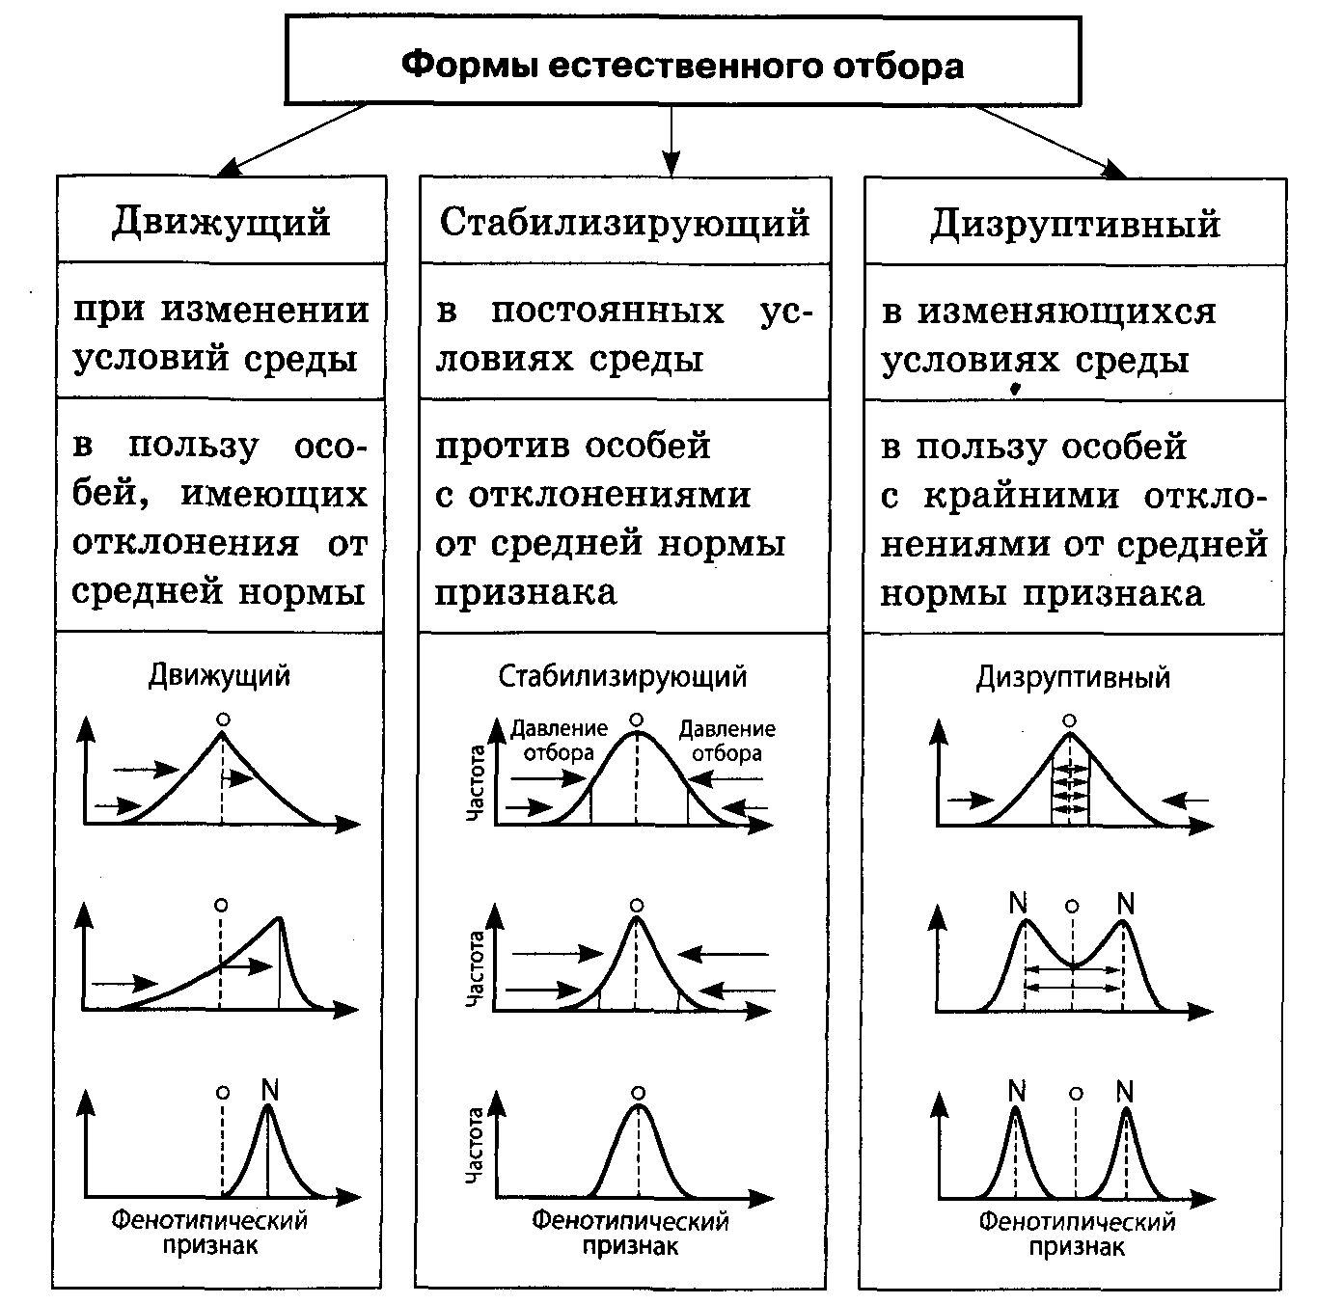

- Контроль знаний.
Устно ответьте на вопросы:
- Что такое эволюция?
- Что такое микроэволюция?
- Перечислите основные эволюционные факторы.

- Домашнее задание.

- Изучите материал §8.
- Выполнить задание 5 к §8 на странице 46.
Спасибо за урок!

Выполненные задания в тетрадях, фотографируйте и пересылайте в https://vk.com/kristina_mishenko, kristina.mishchenko.1995@mail.ru для проверки.

